**PENINGKATAN PENGETAHUAN PADA LANSIA MENGENAI PENYAKIT RHEUMATOID ARTRITIS DI WILAYAH KERJA PUSKESMAS KALIDONI PALEMBANG**

**Yofa Anggriani Utama**

**Email : yofaanggriani@ yahoo.co.id**

**Sutri Sari Sabrina Nainggolan**

**Email : sutrisarisabrinanainggolan@gmail.com**

**Dosen Program Studi Keperawatan STIK Bina Husada Palembang**

**Alamat : Jalan Syech Abdul Somad No 28 Kel 22 Ilir Kec Bukit Kecil Palembang Sumatera selatan**

**Abstrak**

Rheumatoid Artritis merupakan penyakit autoimun yang memerlukan pengobatan dan kontrol dalam jangka waktu panjang. Dalam 15 tahun terakhir telah banyak dijumpai perkembangan dalam pengelolaan penyakit ini sehingga kualitas dan harapan hidup pasien Rheumatoid Artritis bertabah baik. Pemahaman bahwa Rheumatoid Artritis berkaitan dengan komorbiditas lain dan mortalitas dini membuat penatalaksanaan Rheumatoid Artritis harus agresif dan sedini mungkin sehingga akan meningkatkan hasil jangka pendek dan jangka panjang yang lebih baik Adapun tujuan dari dilaksanakanya kegiatan pengabdian kepada masyarakat ini untuk meningkatkan pengetahuan lansia mengenai Rheumatoid Artritis. Metode pelaksanaan dilaksanakan secara *off line*di posyandu lansia anggrek Wilayah Kerja Puskesmas Kalidoni Palembang. Kegiatan ini diikuti oleh 30 orang lansia. Berdasarkan hasil kegiatan didapatkan pengetahuan sebelum diberikan penyuluhan sebanyak 22 orang peserta (73%) peserta memiliki pengetahuan yang kurang baik mengenai Rheumatoid Arthritis. Setelah diberikan penyuluhan kesehatan terjadinya peningkatan pengetahuan sebanyak 23 orang peserta (77%) peserta memiliki pengetahuan baik mengenai Rheumatoid Arthritis.

**Kata Kunci : Pengetahuan, Lansia, Rheumatoid Artritis**

**Abstract**

Rheumatoid Artritis is an autoimmune disease that requires long term treatment and control. In the last 15 years there have been many developments in the managemant of this disease so that the quality and life expectacy of Rheumatoid Artritis patients in improving. The understanding that Rheumatoid Artritis is related to other comorbidities and early mortality makes the managemant of Rheumatoid Artritis to be aggressive and as earlyas possible so that it will improve short term and long – term results. The implementation method was carried out off line the orchid erderly Posyandu Lansia anggrek in the work area of the Health Center Kalidoni Palembang. This activity was attended bay 30 elderly people. Based on the result of the activity, 22 participants (73%) had poor knowlegde about Rheumatoid Artritis befero being given counseling. After being given counseling. After being given Health education, theree was an increase in knowlegde as many 23 participants (77 %) participants had good knowlegde about Rheumatoid Artritis

**Keywords : Knowledge, Elderly, Rheumatoid Artritis**

**PENDAHULUAN**

Lansia merupakan tahap akhir pada fase perkembangan pada siklus kehidupan manusia, menurut UU No. 13 tahun 1998 tentang kesejahteraan lansia menyatakan bahwa seseorang yang telah mencapai usia lebih dari 60 tahun. Penduduk lansia yang termasuk dalam angkatan kerja termasuk lansia potensial. Lansia potensial banyak ditemukan di negara berkembang dan negara yang masih belum memiliki tunjangan hari tua. Lansia potensial akan bekerja untuk memenuhi kebutuhan keluarga yang menjadi tanggung jawabnya (Dewi, 2014)

Agar lansia tetap aktif diusia tua, maka sejak muda seseorang perlu melakukan, mempertahankan pola hidup sehat dengan mengkonsumsi makanan yang bergizi seimbang, melakukan aktifitas fisik atau olahraga secara benar dan teratur, serta tidak merokok. Rencana hidup yang realistis seharusnya sudah dirancang jauh sebelum memasuki masa lanjut usia, paling tidak individu sudah punya bayangan aktivitas apa yang akan dilakukan bila pensiun sesuai dengan kemampuan dan minatnya. Bersadarkan hal tersebut maka lansia merupakan usia yang telah memiliki kemandirian baik dalam tingkah laku kehidupan sehari – hari, bekerja maupun berolahraga. Dengan menjaga kesehatan fisik, mental, spiritual, ekonmi, dan sosial, seseorang dapat memilih masa tua yang lebih bahagia terhindar dari banyak masalah kesehatan(Fatmawati, Ariyanto, & Nurfitriani, 2019).

Masyarakat beranggapan bahwa penyakit Rheumatoid Artritis hanyalah peradangan sendi yang biasa terjadi dikalangan lanjut usia, sehingga penderita Rheumatoid Artritis terlambat mendapatkan terapi pengobatan sehingga sudah menimbulkan beberapa komplikasi Rheumatoid Artritis seperti kekauan sendi, hilangnya fungsi sendi, serta perubahan atau kerusakan tulang. (Elsi, 2018)

Rheumatoid Artritis merupakan penyakit autoimun yang memerlukan pengobatan dan kontrol dalam jangka waktu panjang. Dalam 15 tahun terakhir telah banyak dijumpai perkembangan dalam pengelolaan penyakit ini sehingga kualitas dan harapan hidup pasien Rheumatoid Artritis bertabah baik. Pemahaman bahwa Rheumatoid Artritis berkaitan dengan komorbiditas lain dan mortalitas dini membuat penatalaksanaan Rheumatoid Artritis harus agresif dan sedini mungkin sehingga akan meningkatkan hasil jangka pendek dan jangka panjang yang lebih baik. (Larasuci Arini & T Eltrikanawati, 2020)

Penyakit gangguan sendi dapat mengakibatkan nyeri pada persendian yang disertai kekakuan, merah, dan pembengkakan yang bukan disebabkan karena benturan/ kecelakaan. Penyakit sendi yang dimaksud termasuk osteoarthritis, nyeri akibat asam urat yang tinggi/ hiperurisemia akut maupun kronis, dan rematoid artritis, Prevalensi penyakit sendi diindonesia mencapai 7,30 % dari tatol populasi penduduk indonesia, akan kejadian Rheumatoid Arthritis paling tinggi terdapat di provinsi aceh mencapai 13,26%, angka kejadian terendah di provinsi sulawesi barat, sedangkan angka kejadian di Provinsi Sumatera Selatan sebanyak 6,48% dari total populasi penduduk. (Kementerian Kesehatan Republik Indonesia, 2018).

Penyakit Rheumatoid Arthritis dapat mempengaruhi kualitas hidup seseorang karena dapat menyebabkan kecacatan, keterbatasan aktivitas fisik, rasa sakit, kelelahan dan masalah kesehatan mental sehingga dapat mempengaruhi aktivitas sehari – hari. Rheumatoid Arthritis paling sering terjadi pada usia 75 tahun atau lebih, sering terjadi pada wanita 2.3% dibanding pria 1,5% sekitar 458.000 orang australia 1,9% dari total,populasi memiliki penyakit radang sendi terutama Rheumatoid Arthritis (Welfare & Australian Institute of Health, 2019)

# METODE

Pelaksanaan kegiatan kepada masyarakat ini dilaksanakan dengan mengajukan surat permohonan kepada bagian LPPM PT STIK Bina Husada, kemudian mengajukan surat permohonan kepada Kepala Puskesmas Kalidoni Palembang. Pelaksanaan kegiatan pengabdian kepada masyarakat dilaknakan pada hari jumat tanggal 13 Mei 2020 pukul 09.00 wib di posyandu lansia anggrek wilayah kerja Puskesmas Kalidoni Palembang, Kegiatan pengabdian masyarakat ini dilakukan secara langsung/ Off Line pelaksanaan kegiatan ini menggunakan protokol kesehatan, kegiatan ini dilaksakan dengan metode penyuluhan kesehatan mengenai Rheumatoid Artritis

# HASIL DAN PEMBAHASAN

* 1. **Hasil Pengabdian Masyarakat**

Berdasarkan hasil kegiatan pengabdian masyarakat secara *off line* yang telah dilaksanakan pada tanggal 13 Mei 2022 terlaksana sesuai dengan rencana serta mendapatkan tanggapan yang baik dari para peserta di Posyandu lansia Anggrek Wilayah Kerja Puskesmas Kalidoni Palembang mengenai Peningkatan Pengetahuan Pada Lansia Mengenai Rheumatoid Artritis.

Jumlah peserta sebanyak 30 orang lansia, adapun metode pelaksanaan dengan memberikan penyuluhan kesehatan mengenai Rheumatoid Artritis, sebelum dilaksanakan penyuluhan para peserta diberi kuesioner item pertanyaan mengenai Rheumatoid Artritis setelah itu dilakukan analisis terhadap kuesioner tersebut, selanjutnya dilaksanakan penyuluhan kesehatan Rheumatoid Artritis, kemuadian dilakukan kembali evaluasi dengan menggunakan kuesioner item pertanyaan mengenai Rheumatoid Artritis setelah itu dilakukan analisis terhadap kuesioner tersebut.

Adapun hasil dari kegiatan pengabdian kepada masyarakat terdapat peningkatan pengetahuan masyarakat mengenai Rheumatoid Artritis, di tampilkan pada tabel berikut ini :

Tabel 4.1

Distribusi Frekuensi Tingkat Pengetahuan Peserta Pengabdian Kepada Masyarakat Mengenai Peningkatan Pengetahuan Pada Lansia Mengenai Rheumatoid Arthritis

|  |  |  |  |  |  |
| --- | --- | --- | --- | --- | --- |
| **No** | **Pengetahuan** | ***Pre test*** | | ***Postest*** | |
| n | % | n | % |
| 1 | Baik | 8 | 27 | 23 | 77 |
| 2 | Kurang Baik | 22 | 73 | 7 | 23 |
|  | Total | 30 | 100 | 30 | 100 |

Berdasarkan tabel 4.1 didapatkan bahwa tingkat pengetahuan sebelum diberikan penyuluhan sebanyak 22 orang peserta (73%) peserta memiliki pengetahuan yang kurang baik mengenai Rheumatoid Arthritis. Setelah diberikan penyuluhan kesehatan terjadinya peningkatan pengetahuan sebanyak 23 orang peserta (77%) peserta memiliki pengetahuan baik mengenai Rheumatoid Arthritis.

Dokumen kegiatan pengabdian masyarakat yang dilaksanakan dapat dilihat pada gambar berikut

Gambar 1 Kontrak waktu kegiatan pengabdian masyarakat

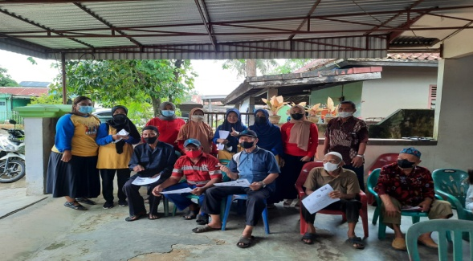

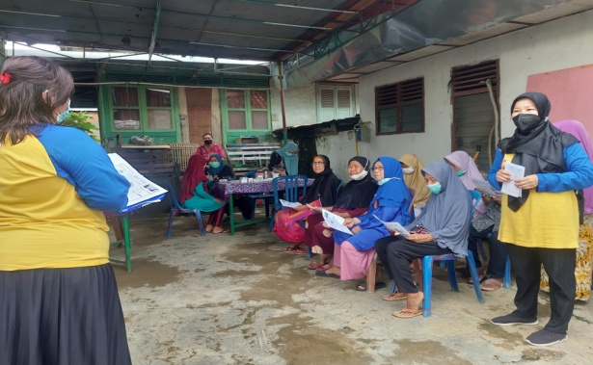

Gambar 2 Pelaksanaan Kegiatan Pengabdian Kepada Masyarakat

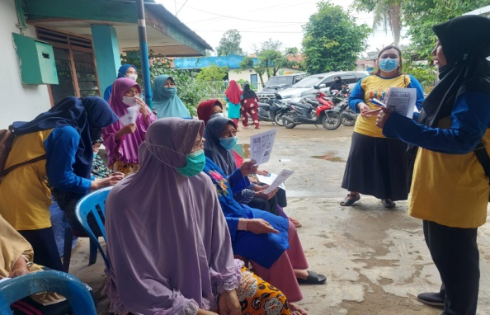

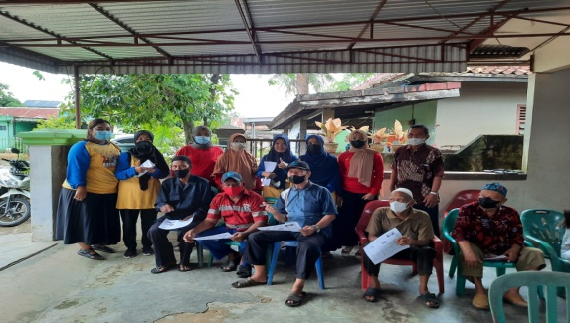

Gambar 3 Diskusi atau pertanyaan mengenai Rheumatoid Arthritis

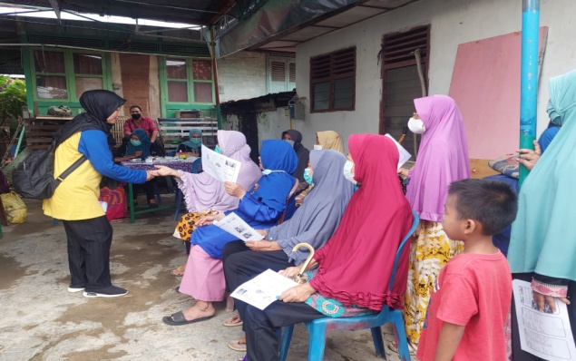

Gambar 4 Foto bersama para peserta dan kader posyandu lansia

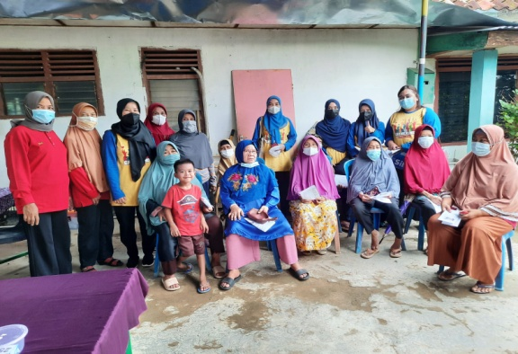

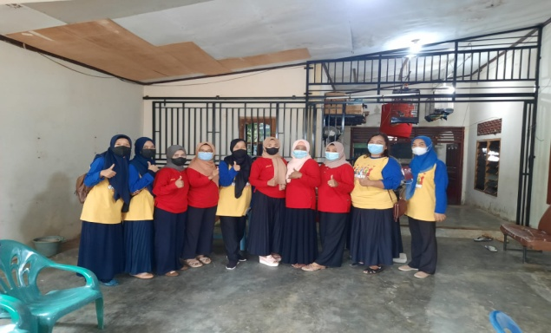

* 1. **Pembahasan**

Peserta pengabdian kepada masyarakat secara *off line* sebanyak 30 orang peserta. Hasil evaluasi pelaksanaan kegiatan pengabdian kepada masyarakat didapatkan bahwa tingkat pengetahuan sebelum diberikan penyuluhan sebanyak 22 orang peserta (73%) peserta memiliki pengetahuan yang kurang baik mengenai Rheumatoid Arthritis. Setelah diberikan penyuluhan kesehatan terjadinya peningkatan pengetahuan sebanyak 23 orang peserta (77%) peserta memiliki pengetahuan baik mengenai Rheumatoid Arthritis.

Pengetahuan merupakan hasil tahu dan terjadi setelah orang melakukan penginderaan terhadap suatu objek tertentu.Pengetahuan merupakan domain yang sangat penting bagi terbentuknya suatu tindakan atau perilaku yang menguntungkan bagi seseorang khususnya dalam pengambilan keputusan pengobatan.Pengetahuan pada manusia bertujuan untuk menjawab masalah kehidupan manusia, pengetahuan diibaratkan sebagai suatu alat yang dipakai manusia dalam menyelesaikan persoalan yang dihadapi. Pengetahuan merupakan khasanah kekayaan mental secara langsung atau tidak langsung turut memperkaya kehidupan kita (Soekidjo Notoadmojo, 2012).

Menurut Ariyanti & Setyoargo,(2021) dengan mengoptimalkan peran kader kesehatan lansia dapat meningkatkan upaya pencegahan penyakit Rheumatoid Arthritis pada lansia dan meningkatkan pengetahuan lansi mengenai Rheumatoid Arthritis sehingga dapat mengatasi nyeri dan kekakuan serta meningkatkan kualitas hidup bagi penderita Rheumatoid Arthritis.

Pada lansia penyakit penderita Rheumatoid Arthritis sering terjadi sehingga meyebabkan penurunan kualitas hidup pada klansia, penyakit penderita Rheumatoid Arthritis dapat dicegah dan diberikan penanganan kesehatan dengan penyuluhan sehingga dapat meningkatkan pengetahuan lansia dan keluarga mengenai Rheumatoid Arthritis. (Setiadi & Aisyahi, 2021).

Adapun metode untuk meningkatakan penegetahuan para lansia di Panti Sosial Tresna Werdha Budi Luhur dengan metode penyuluhan kesehatan tentang penderita Rheumatoid Arthritis, pembuatan media KIE, media poster dan booklet 95% lansia memahami penanganan nyeri penderita Rheumatoid Arthritis. Model *Comfort Food for The Soul* 90 % terjadi perubahan nyeri sedang ke nyeri ringan (Hesty, 2022).

Selain menggunakan obat – obatan medis penyakit Rheumatoid Arthritis, dapat juga menggunakan ramuan tradisional (terapi jahe), dengan menggunakan metode penyuluhan kesehatan pada lansia mengenai cara membuat terapi jahe, edukasi Rheumatoid Arthritis serta senam Rheumatoid Arthritis didapatkan peningkatan pemahaman mengenai Rheumatoid Arthritis, pengobatan trasional dan senam Rheumatoid Arthritis (Fatmawati et al., 2019).

Berdasarakan hasil pengabdian kepada masyarakat, teori dan hasil penelitian, bahwa pengetahuan lansia mengenai Rheumatoid Arthritis, dapat meningkat dengan metode penyuluhan kesehatan dengan media komunikasi informasi dan edukasi (KIE) seperti leafflet, brosur dan booklet sehingga dapat meningkatkan kualitas kesehatan lansia melalui kegiatan promosi kesehatan khususnya mengenai Rheumatoid Arthritis.

# KESIMPULAN

Para lansia menyadari akan pentingnya pengetahuan Mengenai Rheumatoid Artritis sehingga dapat mengurangi rasa nyeri serta mencegah timbulnya komplikasi yang terjadi akibat Rheumatoid Artritis sehingga dapat mengurangi angka kecacatan serta meningkatkan kualitas hidup pada penderita Rheumatoid Artritis

**UCAPAN TERIMAKASIH**

Penulis mengucapkan terima kasih kepada :Ketua STIK Bina Husada, Anggota peneliti, unit penelitian dan pengabdian kepada masyarakat Sekolah Tinggi Ilmu Kesehatan Bina Husada, Puskesmas Kalidoni Palembang atas semua kontribusi dan bantuannya selama kegiatan Pengabdian kepada masyarakat ini.

**DAFTAR PUSTAKA**

Ariyanti, R., & Setyoargo, A. (2021). Optimalisasi Peran Kader Kesehatan Terhadap Upaya Pencegahan Penyakit Rheumatoid Artritis Pada Lansia. *SELAPARANG Jurnal Pengabdian Masyarakat Berkemajuan*, *4*(2), 17. https://doi.org/10.31764/jpmb.v4i2.4388

Astrid Savitri. (2016). *Tanaman Ajaib Basmi Penyakit Dengah Toga (Tanaman Obat Keluarga)*. (1, Ed.). Jawa Barat.

Bahtiar, Muhammad Aminuddin, Dwi Nopriyanto, Ida Ayu Kade Widiastuti, Syukma Rhamadani Faizal, I. M. (2021). *Edukasi Kesehatan Perawatan Penyakit Rheumatoid Arthritis Pada Lansia Menggunakan Bahasa Bugis* (1st ed.). Gresik Jawa Timur: Thalibul Ilmi Publishing & Education.

Dewi, S. R. (2014). *Buku AjarKeperawatan Gerontik* (1st ed.). Yogyakarta: Deepublish.

Elsi, M. (2018). Gambaran faktor dominan pencetus arthritis rheumatoid. *Menara Ilmu*, *12*(8), 98–106. Retrieved from https://www.jurnal.umsb.ac.id/index.php/menarailmu/article/viewFile/871/782

Fatmawati, T. Y., Ariyanto, A., & Nurfitriani, N. (2019). Pkm Peningkatan Perilaku Hidup Sehat Pada Lanjut Usia Di Panti Sosial Tresna Werdha Kota Jambi. *J-Dinamika : Jurnal Pengabdian Masyarakat*, *4*(1), 98–102. https://doi.org/10.25047/j-dinamika.v4i1.1055

Hesty, H. (2022). Penanganan Rheumatoid Arthritis dengan Model Comfort Food for the Soul pada Lanjut Usia di Panti Werdha Kota Jambi. *Jurnal Abdimas Kesehatan (JAK)*, *4*(1), 1. https://doi.org/10.36565/jak.v4i1.165

Junaidi, D. I. (2020). *Mencegah & Mengatasi Berbagai Penyakit Sendi*. (Lidya Mayasari, Ed.) (1st ed.). Yogyakarta: Andi Offset.

Kementerian Kesehatan Republik Indonesia. (2018). Laporan Nasional Riset Kesehatan Dasar. *Kementrian Kesehatan RI*, 1–582.

Larasuci Arini & T Eltrikanawati. (2020). *Asuhan Keperawatan Pada Klien dengan Reumatoid Artritis*. Padang: Pustaka Galeri Mandiri.

Nasrullah, D. (2016). *Buku Ajar Keperawatan Gerontik Dengan Pendekatan Asuhan Keperawatan NANDA NIC- NOC* (1st ed.). Jakarta: CV Trans Info Media.

RSD Mangusada. (2019). Arthritis Rematik Pada Lansia.pdf. Bandung.

Setiadi, D. K., & Aisyahi, I. (2021). Penyuluhan Kesehatan Tentang Penyakit Reumatik di Salah Satu Desa di Kecamatan Ujung Jaya. *Bina Sehat Masyarakat*, *1*(1), 1–7. Retrieved from https://ejournal.upi.edu/index.php/BSM/index

Soekidjo Notoadmojo. (2012). *Ilmu Perilaku Kesehatan* (2nd ed.). Jakarta: Rineka Cipta.

Welfare, A. I. of H. and, & Australian Institute of Health. (2019). Rheumatoid arthritis. Cat. no. PHE 252. *Cat. No. PHE 252*, (December). Retrieved from https://www.aihw.gov.au/reports/chronic-musculoskeletal-conditions/rheumatoid-arthritis/contents/what-is-rheumatoid-arthritis%0Ahttps://www.aihw.gov.au/getmedia/b98bd9c2-8a52-4499-9e7b-fe2ebea9059b/Rheumatoid arthritis.pdf.aspx?inline=true